「花蓮遛狗‧黃金一起走」海報徵選活動
- 計畫緣起:
近年來飼養毛小孩的風氣日益增長，毛小孩雖然可愛，但是如果在遛狗時讓毛小孩任意便溺又無後續清理，那可就變成缺德之舉了呢!犬便長期以來是影響本縣環境衛生的問題之一，無論是遛狗時未自主清理狗便或放任犬隻在外逗留排遺，皆是常見的型態。因此，如何提升飼主自主清潔意願，減少犬便問題，是提升環境品質的重要關鍵。而本縣目前宣導方式為懸掛紅布條標語來遏止缺德行為，惟宣導方式較為傳統，且又有礙市容觀瞻，故本競賽係推動友善花蓮徵選創意海報「淨、靜、勁、靚、境」生活，以利提升環境衛生之同時，又能提升市容觀瞻。
二、計畫目標:
希望藉由本競賽邀集縣民一起來藝術創作集思廣益，自由發揮想像力構想出既能有效遏止飼主遛狗留便之問題，優選作品將印製成犬便袋、明信片及書籤等宣導品進行宣傳，並將海報置框並公開展覽，擺脫傳統懸掛布條呆版宣導方式，讓花蓮縣民更踴躍響應本活動，期待讓藝術與環保相互結合，一同建構社區美化環境。
三、辦理單位:
指導單位:花蓮縣政府
承辦單位:花蓮縣環境保護局

四、徵選資格:
(一)學生組：花蓮縣轄各級學校在學學生，包含大專以下各級學
校。
(二)社會組：學生組以外之花蓮縣縣民。
五、徵選辦法:
(一)主題:請以「遛狗不留便」為核心，自由創作各種與環境衛生相關題材，例如:生活環境、飼主素養等。由參賽者自行設定，且需結合社區美學及慢、精品花蓮之概念。
(二)作品規格:四開尺寸(約545 X 393)，不限紙張種類。
(三)創作形式:畫具及顏料素材不拘，不限平面手繪及電腦繪畫創作，每人/每組以一件作品為限。
(四)報名者請將「版權暨授權同意書」上簽名及蓋章，以備查驗。
(五)學生組(個人)若未滿20歲者，需經法定代理人或監護人於「版權暨授權同意書」簽名同意，始完成報名。
六、報名方式:
(一)網路填寫報名資訊後，下載列印紙本報名表，並於授權/法定
代理人處簽名及蓋章，郵寄至本局，始完成報名程序。
(二)免報名費。
(三)網路報名QR-CODE及網址:
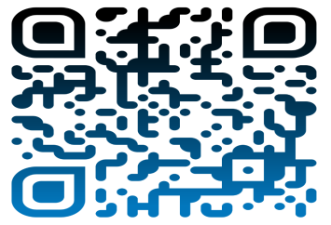

https://docs.google.com/forms/d/e/1FAIpQLSfB8jYXUKToCj-J9a3Q6uOa_uXhFtazzbiTuGSMz7DugROjAQ/viewform
(四)郵寄地址:花蓮市民權路123號。
七、收件日期:
110年10月25日截止，以郵戳為憑。
八、參賽作品:
紙本海報(不限電腦軟體繪圖製作)。
九、評選標準:
(一)設計原創性:(10%)
充分顯示作品為本人創作，並非抄襲複製。
(二)構圖美感力:(10%)
整體畫面不零亂，能突顯重點。
(三)主題性適切性:(20%)
符合本次徵選目標與精神，且需結合社區美學之元素。
(四)創新性:(60%)
擺脫傳統教條式之宣導模式，而具有創新思維。
十、活動期間:
項目 | 日期/時間
收件日期 | 即日起至110年10月25日截止。(郵戳為憑)
審查 | 110年10月26日至10月29日。
得獎公佈與頒獎 | 110年11月（日期另行公告）。
十一、獎勵方式:
社會組及學生組各取前三名及佳作三名。
第一名:等值10,000元禮卷及獎狀乙張。
第二名:等值8,000元禮卷及獎狀乙張。
第三名:等值6,000元禮卷及獎狀乙張。
佳作：等值3,000元禮卷及獎狀乙張。
備註:得獎者將進行表揚，時間另行通知。
十二、其他注意事項:
(一)參賽資料如有下列情事之一者，取消其參賽及得獎資格，並追回獎金、獎狀：
1.抄襲他人作品，或冒名頂替參選者。
2.曾參與同性質競賽（其他縣市選拔競賽）且已獲入選者。
(二)同一參賽資料無法同時報名2組。
(三)所有參賽內容、文字、圖片、影音等須符合著作財產權之規範，若有違法除取消參賽資格，同時須自負相關法律責任。
(四)獎金及獎品將依所得稅法規定須扣繳所得稅，並須填寫申報扣繳憑單。
(五)參賽作品如獲獎，其財產著作權同意與主辦單位共有，且承諾對主辦單位不行使著作人格權。
(六)主辦單位得有以任何形式推廣（如結集出版、展示、上網公佈、光碟燒錄、有聲出版、書報雜誌、明信片…等。）、保存及轉載之權利，且不另支付作者酬勞、版稅。參賽即同意參賽作品將提供主辦單位永久非營利之利用，並不受次數、期限、方式、平台限制。
(七)參賽作品請自留底稿，不論得獎與否恕不退件（含相關資料及光碟)。
十三、活動洽詢:
洽詢專線：03-831-0075 曾小姐
洽詢信箱：z681024@nt.hlepb.gov.tw
備註:以上如有未盡事宜，承辦單位保留變更、修改之權利。
十四、未來展望:
透過本活動辦理促進縣民能主動關注環境議題，結合藝術創作美化社區環境，運用在地素材發揮本縣特色，融入社區美學發展多元環境教育宣導，並發揮慢、精品花蓮之精神，並藉由本徵件活動引起民眾重視寵物便溺污染環境之問題，使飼主能善盡飼養職責清理寵物糞便，共同維護美好居住環境。
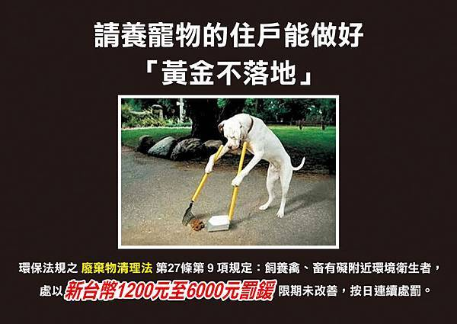
圖片來源:http://safedwelling.pixnet.net/album/photo/5266390
附件一
「花蓮遛狗‧黃金一起走」委員建議名單
勾選順位 | 編號 | 姓名 | 簡介
 | 1 | 林景川 | 印象攝影公司總經理  東台灣廣播電台總經理  點子智慧傳播事業有限公司負責人  林景川導演「縱谷心假期」一片，榮獲葡萄牙第7屆國際觀光電影獎-文化旅遊類首獎
 | 2 | 詹水火 | 詹水火攝影沙龍主持人  花蓮縣5攝影學會榮譽理事長  花蓮國際藝術村協進理事  國地東華大學攝影社指導老師
 | 3 | 潘小雪 | 國立東華大學藝術學院院長  國家文藝基金會美術類評審  台新藝術獎推薦委員  花蓮縣文化局諮議委員會委員  花蓮縣公共藝術審議委員會委員
 | 4 | 黃琡雅 | 國立東華大學藝術與設計學系教授  客家技藝傳習及創生示範計畫初審會議委員  花蓮縣文化局社區營造委員
 | 5 | 林永利 | 國立東華大學藝術與設計學系教授  花蓮縣文化局公共藝術審議委員  交通部東部鐵改局公共藝術審查會委員
 | 6 | 吳海音 | 黑潮海洋文教基金會董事長  東華大學自然資源與環境學系副教授
 | 7 | 李志芬 | 荒野保護協會副會長

